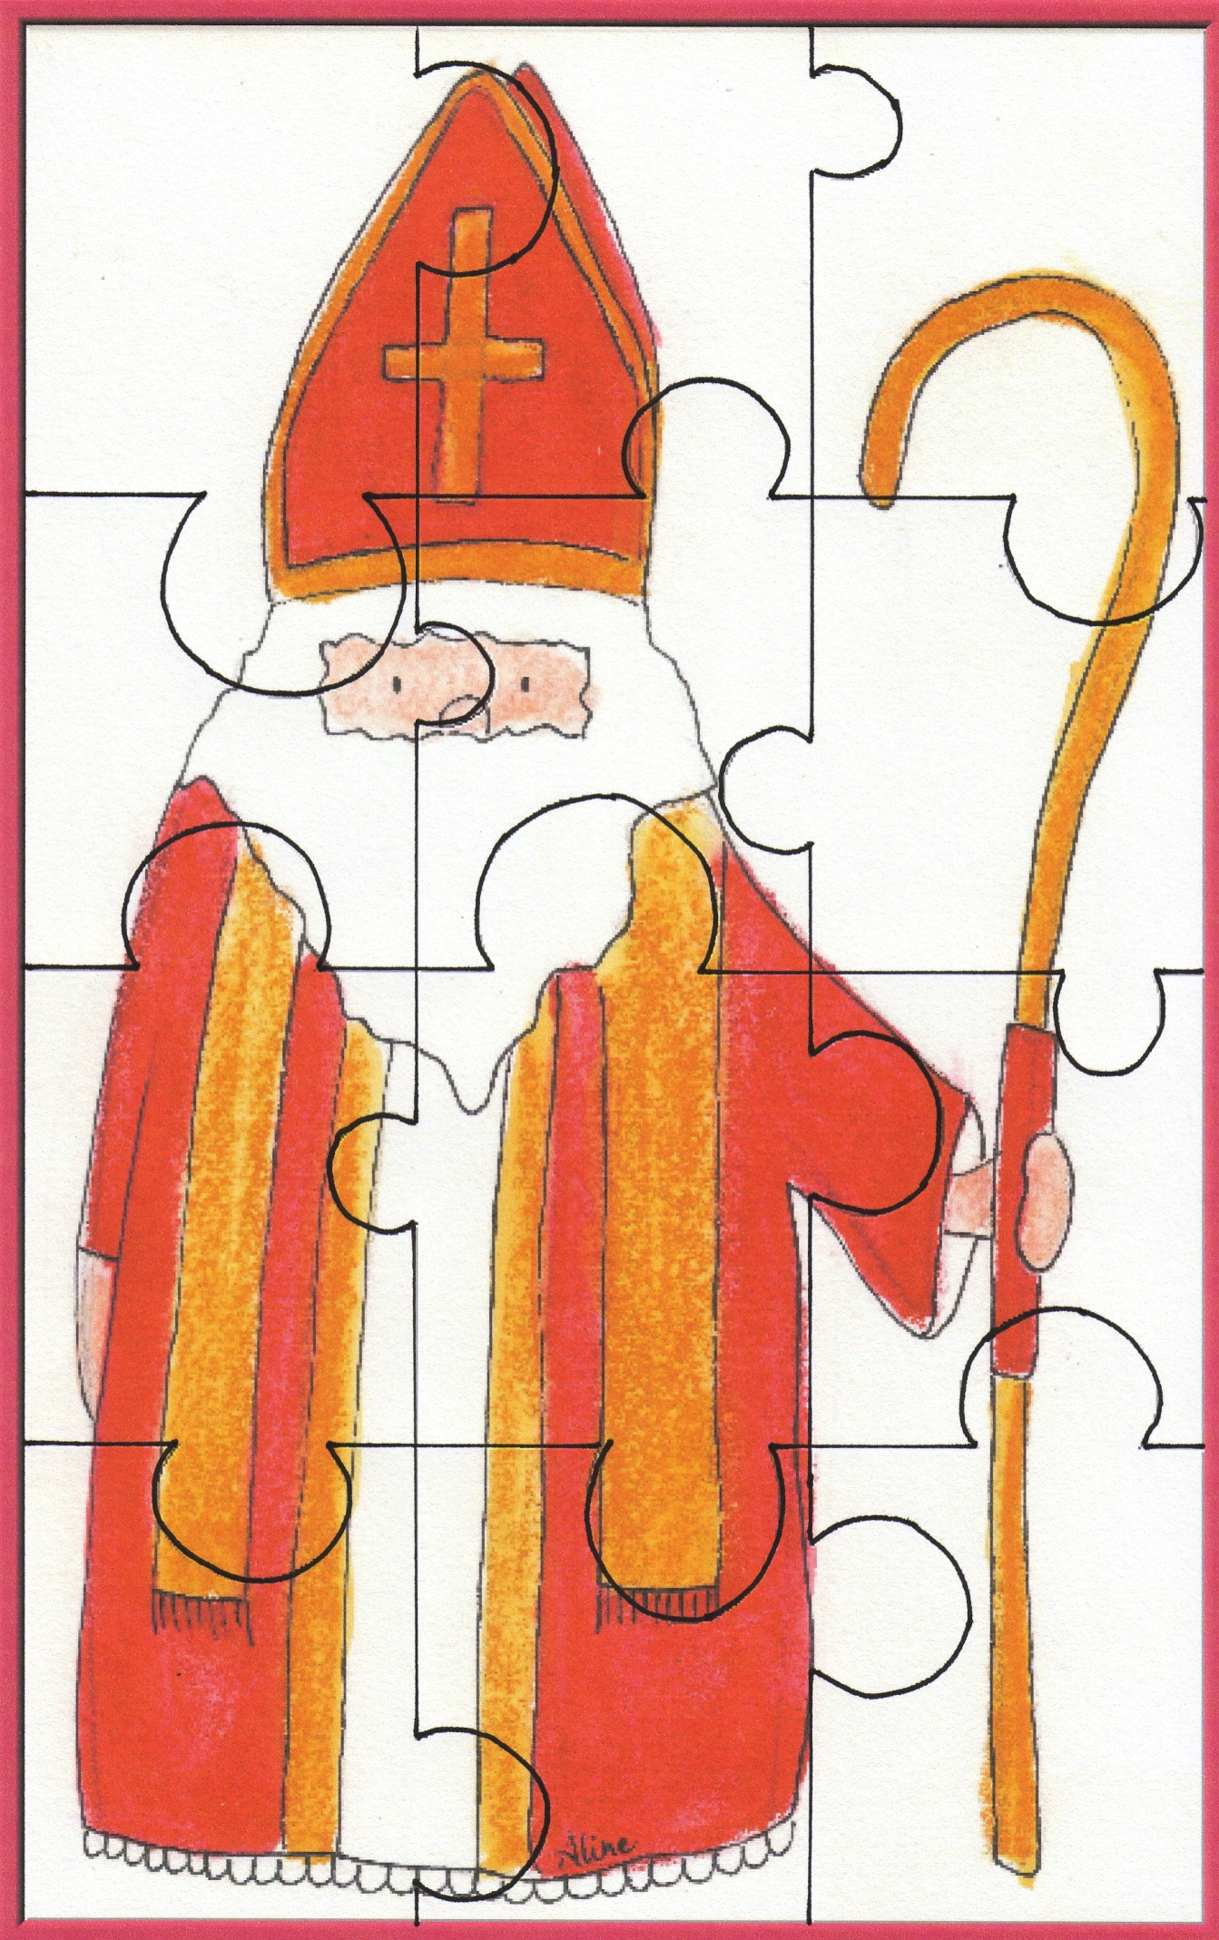
Richtige Sätze

In Belgien bekommen die Kinder Süßigkeiten oder ein ganz kleines Geschenk in ihre Schuhe, jeden Tag während einer oder zwei Wochen vor dem 6. Dezember.

In Belgien bringt nicht der Weihnachtsmann den Kindern die großen Geschenke, sondern der Heilige Nikolaus.

In Belgien hilft ein Esel dem Heiligen Nikolaus.

In den Niederlanden hilft ein Pferd dem Heiligen Nikolaus.

In den Niederlanden bekommen die Kinder ihre Geschenke am 5. Dezember.

In den Niederlanden kommt der Heilige Nikolaus mit dem Schiff aus Spanien.

In Spanien bekommen die Kinder nichts vom Heiligen Nikolaus.

In Deutschland machen die Kinder ihre Schuhe sauber, um am 6. Dezember ein kleines Geschenk vom Heiligen Nikolaus zu bekommen.

In Belgien stellen die Kinder am Abend des 5. Dezember einen Teller für jedes Familienmitglied auf den Tisch.

In Bulgarien backen die Leute ein besonderes Brot für den Tag von Sankt Nikolaus.

In Belgien besucht der Heilige Nikolaus viele Vor- und Grundschulen.

In Deutschland hilft Knecht Ruprecht dem Nikolaus.

In Belgien gehen die Kinder in den Wochen vor dem 6. Dezember in die Shopping Center, um den Heiligen Nikolaus zu sehen.
In den Niederlanden bekommen die Kinder die Buchstaben ihres Namens in Schokolade.

In den Niederlanden bekommen die Kinder die Buchstaben ihres Namens in Schokolade.

In Belgien können die Kinder dem Heiligen Nikolaus einen Brief schreiben und sie bekommen eine Antwort von der Post.

In Bulgarien gehen die Leute am 6. Dezember zur Kirche.

In Bulgarien bereiten die Leute am 6. Dezember ein typisches Fischgericht zu.

In Polen hilft ein Engel dem Heiligen Nikolaus.

In Deutschland bekommen die Kinder Pfefferkuchen, Orangen und kleine Geschenke zu Nikolaus.

Falsche Sätze

In Belgien bekommen die Kinder am 6. Dezember ein kleines Geschenk in ihre Schuhe.

In Belgien bringt der Weihnachtsmann den Kindern am 6. Dezember Geschenke.

In Belgien hilft ein Pferd dem Heiligen Nikolaus.

In Belgien machen die Kinder ihre Schuhe sauber, um etwas vom Heiligen Nikolaus zu bekommen.

In Belgien bekommen die Kinder die Buchstaben ihres Namens in Schokolade.

In England können die Kinder dem Heiligen Nikolaus einen Brief schreiben und sie bekommen eine Antwort von der Post.

In Belgien bereiten die Leute am 6. Dezember ein typisches Fischgericht zu.

In Deutschland hilft ein Engel dem Heiligen Nikolaus.

In Deutschland bekommen die Kinder Buchstaben aus Schokolade.

